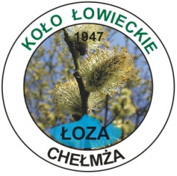
KOŁO ŁOWIECKIE „ŁOZA” w CHEŁMŻY
87-140 Chełmża, ul. Trakt 29,
tel. (0-56) 675-87-69

KOŁO ŁOWIECKIE „ŁOZA” W CHEŁMŻY

Chełmża, dnia 14 październik 2020r.

Urząd Gminy Chełmża
Urząd Gminy Kijewo Królewskie
Urząd Gminy Łubianka
Urząd Gminy Papowo Biskupie
Urząd Gminy Unisław

P L A N P O L O W A Ń NA SEZON 2020/2021

07.11.2020r. - 9.00 - polowanie Hubertowskie - teren Koła - prowadzący Stanisław Antkowiak

22.11.2020r., - 9.00 - teren Koła - prowadzący Stanisław Antkowiak

06.12.2020r., - 7.30 - teren Koła - prowadzący Stanisław Antkowiak, Mateusz Zduński

12.12.2020r., - 7.30 - teren Koła - prowadzący Stanisław Antkowiak, Mateusz Zduński

19.12.2020r., - 9.00 - teren Koła - polowanie Wigilijne - prowadzący Krzysztof Zduński

03.01.2021r., - 9.00 - teren ochronny - prowadzący Józef Gniadek

16.01.2021r., - 9.00 - teren Koła - prowadzący Grupowi

Polowanie może się nie odbyć, z uwagi na sytuację epidemiologiczną lub niesprzyjające warunki atmosferyczne.
Zbiórki odbywać się będą w Głuchowie nad jeziorem.

Sekretarz Koła
Ferdynand Kalisz

Numer rachunku bankowego 67 9484 1017 0200 0273 2002 0001 REGON – 870 31 22 95, NIP – 879 18 48 96

